**Variáveis**

Para o sistema memorizar nome, dados que foi informado pelo user ele utiliza de variáveis!

Trabalhando com JS!

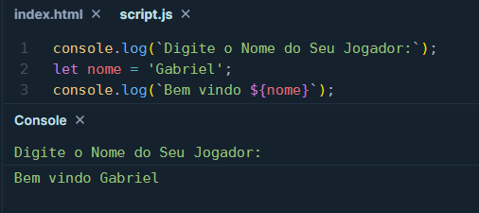

Para ler o nome digitado pelo user utiliza-se de prompt!

Ex: let nome = prompt("Digite o nome:");

Se trabalhar com algo que é constante então não se usa o let! E sim o const

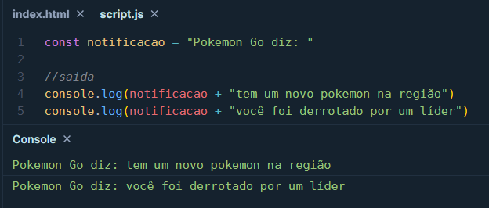

Desafio:

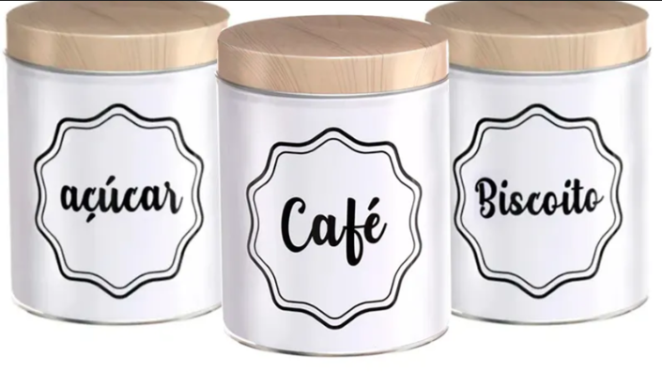

**camelCase**: começa uma palavra minúscula e o começo da outra maiúscula (para não usar espaço)

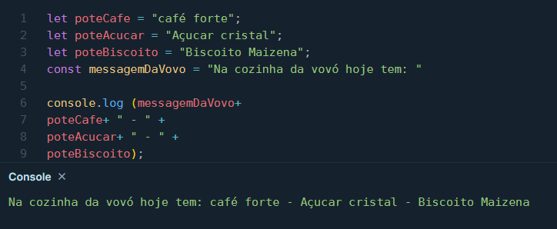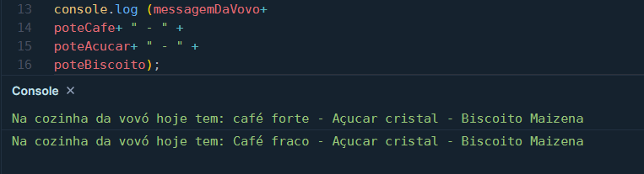Se fosse const eu não conseguiria mudar o café!

**Quais são os tipos de variáveis?**

* **string** - são variaveis que armazenam texto
* **number** - são variaveis que armazenam números
* **boolean** - são variaveis lógicas, que armazenam o valor de ligado ou desligado (true/false)

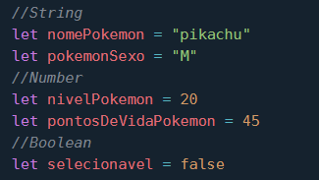

**Outros tipos:**

|  |  |
| --- | --- |
| Tipo de Variável | Descrição |
| Variáveis numéricas | São usadas para armazenar valores numéricos. |
| Inteiro | Armazena números inteiros, como 1, 10, -5. |
| Ponto flutuante ou decimal | Armazena números com casas decimais, como 3.14, -0.5. |
| Números complexos | Armazena números complexos, como 2+3j. |
| Variáveis de texto | Usadas para armazenar sequências de caracteres. |
| String | Armazena uma sequência de caracteres, como "Olá, mundo!" |
| Caractere | Armazena um único caractere, como 'a', 'X', '@'. |
| Variáveis lógicas | Usadas para armazenar valores de verdadeiro ou falso. |
| Booleano | Armazena os valores True ou False. |
| Variáveis de data e hora | Utilizadas para representar datas e horários. |
| Data | Armazena datas, no formato AAAA-MM-DD. |
| Hora | Armazena horários, no formato HH:MM:SS. |

*Qualquer numero que não vai usar operação matemática no futuro é recomendado guardar como texto.

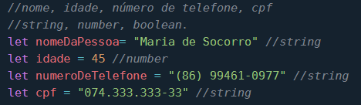

Você pode comparar as variáveis ou o código usando do chatgpt para ver a diferença!